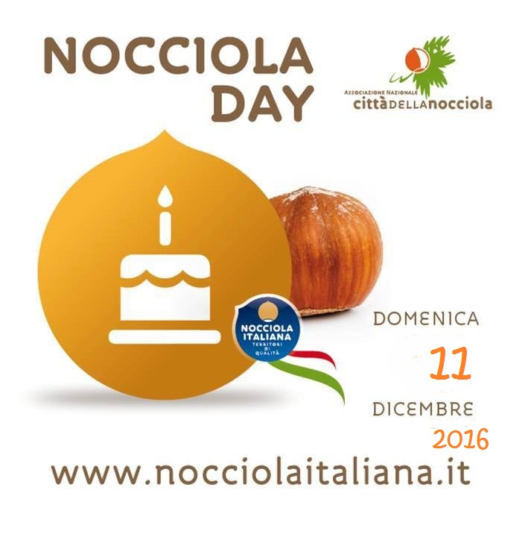
11 dicembre 2016
Diventa sostenitore di Nocciola Day
“Giornata Nazionale” della Nocciola Italiana
sottoscrivi il manifesto con la
SCHEDA DI ADESIONE
Compila e invia la scheda entro il 1 dicembre 2016 al fax 06 45498266 ,
al 3287524067 contatto whatshapp o via email a info@cittadellanocciola.it L’Ente/Azienda.......................................................................................
con sede in via.....................................................................................
Città............................................ Cap............. .....Prov........................
Tel.............................................. Cell……………………..Fax....................
E-mail................................................................................................
Nome e cognome referente................................................................
- intende aderire a Nocciola Day, che si terrà Domenica 11 dicembre 2016 e ne sottoscrive il manifesto.
- autorizza l’Associazione Nazionale Città della Nocciola, promotore dell’iniziativa, all’utilizzo del logo della propria azienda, per i fini promozionali dell’evento
- invia il file del proprio logo all‘indirizzo info@cittadellanocciola.it intende celebrare il Nocciola Day (utilizzando nocciola italiana) attraverso l’organizzazione delle seguenti iniziative………………..............................................................................................................................................................................................................................................................................................................
…...................................................................................................................................................................
…...................................................................................................................................................................
…...................................................................................................................................................................
(descrivi qui le iniziative oppure allega direttamente il programma, scrivendo “allego il programma”)
Autorizzo il trattamento dei dati personali ai sensi del D.lgs 196/03 e successive modifiche
Data e Luogo ..................... Firma............................
Segreteria organizzativa: Associazione Nazionale Citta della Nocciola Irma Brizi 3287524067 contatto wa- fax 06 45498266

